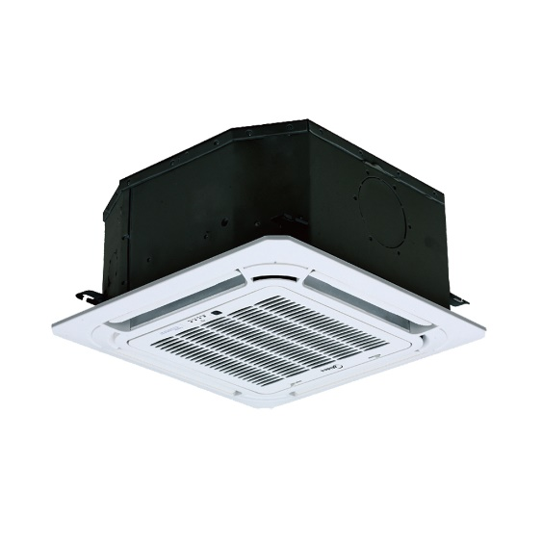
KOMPAKT DÖRT YÖNLÜ KASET

Kompakt Dört Yönlü Kaset için: 360 ° hava çıkışı, bir odanın her köşesini soğutmak veya ısıtmak ve sıcaklıkları eşit bir şekilde kontrol etmek için güçlü hava akışı sirkülasyonu sağlar. Son derece kompakt kasa, her odanın dekoruna uygundur ve alçak bir tavana montaj için çok az yer gerektirir. Kompakt gövde ve hafifliği nedeniyle, tüm modeller bir vinç olmadan monte edilebilir.
- 2 ila 4 yönde yedi deşarj paterni seçilebilir
- Kompakt tasarım ve kolay kurulum
- Her köşeyi ısıtmak veya soğutmak için 360 ° hava akımı çıkışı
- Alt kanal ve temiz hava girişi

Kompakt Tasarım, Kolay Kurulum
Son derece kompakt kasa, her odanın dekoruna uygundur ve alçak bir tavana montaj için çok az yer gerektirir.

360 ° Hava Akışı Çıkışı
360 ° hava çıkışı, odanın her köşesini soğutmak veya ısıtmak ve sıcaklıkları eşit bir şekilde kontrol etmek için güçlü hava akışı sirkülasyonu sağlar.

